РОССИЙСКАЯ ФЕДЕРАЦИЯ
РЕСПУБЛИКА ХАКАСИЯ
СОВЕТ ДЕПУТАТОВ
ЖЕМЧУЖНЕНСКОГО СЕЛЬСОВЕТА
ШИРИНСКОГО РАЙОНА
РУСПУБЛИКИ ХАКАСИЯ

РЕШЕНИЕ

ПРОЕКТ

от ____.2025г. п. Жемчужный №

О внесении изменений в правила землепользования и застройки п. Жемчужный и п. Колодезный, утвержденные Решением Совета Депутатов от 10.07.2014 №24 «Об утверждении правил землепользования и застройки п. Жемчужный и п. Колодезный Жемчужненского сельсовета Ширинского района»

В соответствии с пунктом 4 части 10 статьи 35 Федерального закона от 06.10.2003 131-ФЗ «Об общих принципах организации местного самоуправления в Российской Федерации», части 13 статьи 24, части 8 статьи 25 Градостроительного кодекса Российской Федерации, с учетом заключения о результатах публичных слушаний, проведенных 02 июня 2025 года, Совет депутатов Жемчужненского сельсовета Ширинского района Республики Хакасия
РЕШИЛ:

1.1 Определить территориальное зонирование согласно прилагаемой схеме (Приложение 1) для земельного участка с кадастровым номером 19:11:020103:686, расположенному по адресу: Российская Федерация, Республика Хакасия, Ширинский муниципальный район, сельское поселение Жемчужненский сельсовет, п. Жемчужный, улица Санаторная, земельный участок 7/1, площадью 57 886 кв.м.;

1.2. Для территориальной зоны ЕЛ «Зона естественного ландшафта» из условно-разрешённых видов использования исключить «Природно-познавательный туризм» (код 5.2);

1.3. В территориальную зону ЕЛ «Зона естественного ландшафта» в условно-разрешённые виды использования добавить «Коммунальное обслуживание» (код 3.1)

 | Коммунальное обслуживание | Размещение зданий и сооружений в целях обеспечения физических и юридических лиц коммунальными услугами. Содержание данного вида разрешенного использования включает в себя содержание видов разрешенного использования с кодами 3.1.1 - 3.1.2 | 3.1 | не устанавливается

1.4. Для территориальной зоны ЕЛ «Зона естественного ландшафта» исключить предельные (минимальные и (или) максимальные) размеры земельных участков, в том числе их площадь: минимальная площадь земельных участков – 1 000 м2, максимальная площадь земельных участков – 5 000 м²;
1.5. В территориальную зону Ж1 «Зона жилой усадебной застройки» в условно разрешённые виды использования добавить «Общественное управление» (код 3.8)

2.12 | Общественное управление | Размещение зданий, предназначенных для размещения органов и организаций общественного управления. Содержание данного вида разрешенного использования включает в себя содержание видов разрешенного использования с кодами 3.8.1 - 3.8.2 | 3.8 | не устанавливается

  - Изменить территориальную зону для вновь образуемого земельного участка с условным номером 19:11:020105:ЗУ1, расположенному по адресу: Российская Федерация, Республика Хакасия, Ширинский муниципальный район, сельское поселение Жемчужненский сельсовет, п. Жемчужный, улица Комлева, 17В/2, площадью 328 кв.м. согласно прилагаемой схеме (Приложение 2) с ОД «Общественно-деловая зона» на Ж1 «Зона жилой усадебной застройки» с видом разрешённого использования для индивидуального жилищного строительства (код 2.1).

- Решение вступает в силу после его официального обнародования на официальном Интернет-сайте «Ассоциация Совет муниципальных образований Республики Хакасия» (AMO19.RU, регистрация в качестве сетевого издания Эл № ФС77-87812 от 30.07.2024).

Председатель Совета депутатов
Жемчужненского сельсовета
Ширинского района Республики Хакасия ____________ В.В. Томановский

И.о. главы Жемчужненского сельсовета
Ширинского района Республики Хакасия ____________ О.В. Хасанова

Приложение № 1 к решению Совета депутатов Жемчужненского сельсовета от 30.06.2025 г. №28

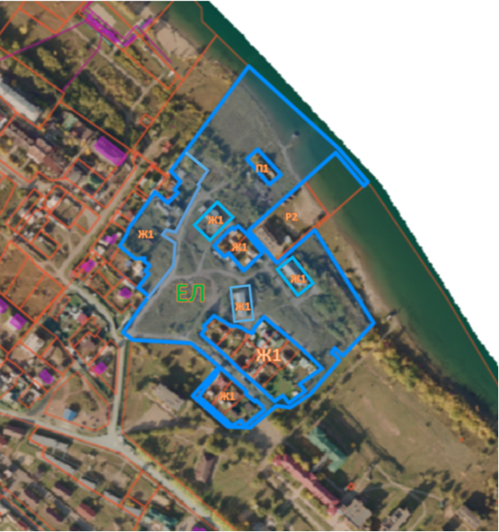

Приложение № 2 к решению Совета депутатов Жемчужненского сельсовета от 30.06.2025 г. № 28

